2015年4月高等教育自学考试全国统一命题考试
计算机网络技术试卷
(课程代码02141)
本试卷共5页，满分l00分。考试时间l50分钟。
3．第二部分为非选择题。必须注明大、小题号，使用0．5毫米黑色字迹签字笔作答。
一、单项选择题(本大题共20小题，每小题l分。共20分)
在每小题列出的四个备选项中只有一个是符合题目要求的，请将其选出并将“答题卡”
1．浏览器访问Web服务器时的信息传输遵循
A.SLIP协议
B.PPP协议
C.SMTP协议
D.HTTP协议
2．在T1载波标准中，每一帧所包含的位数及传送一帧所用的时间分别为
A.193位，125
B.193位，250
C.256位，125
D.256位，250
3．若HDLC帧的数据字段中出现比特串”01011111001”，则比特填充后的输出为
A.Ol001111100l
B.010111ll0010
C.01011110100l
D.0101llll0001
4．为了使互联网能报告差错，在IP层所加入的报文机制是
A.ARP
B.ICMP
C.RARP
D.IP
5.RARP协议的主要功能是
A.将IP地址解析为物理地址
B.将物理地址解析为IP地址
C.将主机域名解析为IP地址
D.将IP地址解析为主机域名
6．以下各项中，不是数据报操作特点的是
A.每个分组自身携带有足够的信息，它的传送是被单独处理的
B.网络节点要为每个分组做出路由选择
C.使所有分组按顺序到达目的端系统
D.在整个传送过程中，不需建立虚电路
7．万兆以太网物理层的l310纳米WAN接口支持的传输距离为
A.65米[最新年份咨询qq593777558]
B.300米
C.10公里
D.钧公里
8．红外线电磁波的波长是
A.400-650nm
B.750-1000nm
C.1000-1500nm
D.1000-1800nm
9．某单位的4个分布式局域办公网用无线局域网技术实现互连，最有效的无线连接方
案为
A.无接入点独立对等
B.有接入点独立对等
C.点对点
D.点对多点
10．VPN中属于第二层隧道协议的是[最新年份咨询qq593777558]
A.PPTP
B.VTP
C.PPP
D.IPSec
11．属于VPN管理内容的项是
A.计费管理
B.QOS管理
C.故障管理
D.性能管理
12．目前最有影响的网络管理协议有两个，—个是简单网络管理协议SNMP，另一个是
A.SMTP
B.CMIS／CMIP
C.HTTP
D.ICMP
13．为增强Intranet的安全性，在被保护的Intranet与Intemet之闯竖起一道安全屏障称
为
A.中继器
B.交换机
C.防火墙
D.网桥
14．虚拟专用网的英文缩写是
A.VPN
B.ISP
C.ATM
D.NSP
15．数字数据网(DDN)是由电信部门向用户提供的一种高速通信业务，用户租用的信
道速率应为
A.64Kbps
B.N×64Kbps(1<=N<=30)
C.1．544Mbps[[微信公众号：ikaoti]
D.2．048Mbps
16．超文本标记语言HTML主要用于
A.编写动域软件
B.编写网络软件
C.编写浏览器
D.编写WWW网页文件
17．互连网协议IP对应予0SI的
A.网络层
B.传输层
C.会话层
D.应用层
18．Intranet按字面直译就是“内部网”，它是一种
A.企业或机构内部的电话网
B.虚拟专用网
C.企业或机构范围内使用的互联网
D.无线局域网
19．因特网中面向连接的传输控制协议TCP对应予OSI的
A.网络层
B.传输层
C.会话层
D.应用层
20．统一资源定位器(URL)是
A.WWW上每个网页、包括主页的地址
B.WWW网站主页的地址
C.WWW网站的域名地址
D.WWW网站的IP地址
二、填空题(本大题共20小题，每小题l分。共20分)
21．国际标准化组织ISO制定的OSI七层模型的目的是提出_______，易于实
现网络互连。
22．公共数据网与公共电话网的主要区别在于_______。
23．频分多路复用(FDM)和_______是两种最常用的多路复用技术。
24．TCP协议的报头的固定部分长度为_______B(字节)。[最新年份咨询qq593777558]
25．表示层的主要功能为语法转换、_______和连接管理。
26．用以使发送方确认接收方是否正确收到了由它发送的数据信息的方法称为反馈差错
控制。通常采用反馈检测和_______两种基本方法来实现。
27．FDDI的物理层分为两个子层，它们是物理层协议PHY和_______。
28．为确保最小帧长为64字节、网络直径为200米，千兆以太网采用了载波扩展和
_______两种技术。[最新年份咨询qq593777558]
29．数据帧传输时延的计算公式是数据传输时延=_______。
30．HomePNA技术为对称式数据传输，其双向传输带宽均为lMbps或
_______Mbps。
31．RADSL是_______速率的ADSL技术，可以根据双绞线质量和传输距离动
态提交上下行速率。
32．综合业务数字网(ISDN)是采用_______(电路，分组)交换技术的通
信网络。
33．DSL技术是基于普通电话线的宽带接人技术，它在同一铜线上分别传送数据和
_______信号。
34．典型的防火墙系统由包过滤、_______和电路层网关构成。
35．光纤用户网是指局端与用户之间完全以_______作为传输介质的接入网。
36．Intranet通常是指一组沿用Internet协议的、采用_______结构的内部网络。
37.E-mail地址格式为用户名@主机域名，该主机指的是_______。
38．在浏览器显示的网页中可以看到一些带下划线的文字和图标，它们被称为
_______。
39．ADSL的信号分离器是用来分离电话线路中的高频数字信号和低频
_______。
40．利用_______可以判断两台主机是否在同一子网。
三、简答题(本大题共3小题，每小题6分，共l8分)
41．什么是Intranet?它有哪些特点?
42．某单位申请到一个c类IP地址组，其网络标识为223．23．14，现要划分成l6个子网，请问子网掩码是什么?每个子网有几台主机?IP地址为223．23.14．47及223．23．14．49
的两台主机是否在同一子网?[[微信公众号：ikaoti]
43．TCP／IP参考模型包括几个层次，分别写出它们的名称。
四、计算题(本大题共3小题，每小题6分，共18分)
44．某令牌环介质长度为20km，数据传输速率为l6Mbps，环路上共有60个站点，每个站点
的接口有l位延迟，信号传播速度为200m／，请计算出该令牌环的比特长度。(要求
列出简要计算步骤。)
45.信道带宽为4KHz，信噪比为20dB，试计算信道容量。(写出简要计算过程，列出结果算
式即可，不要求具体求值。)
46．用生成多项式G(x)=X⁴+X³+X+1计算数据报文l011001的CRC冗余位。(要求写
出计算式。)
五、应用题(本大题共3小题。每小题8分，共24分)
47．令牌环操作过程如题47图所示，请分别说明图(1)、(2)、(3)、(4)的操作内容。
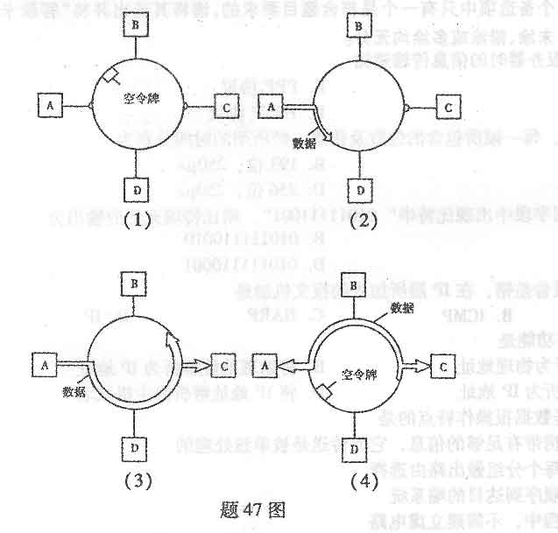
48．某用户利用麦克风同网络中的其他用户通话，网络中的互连设备是通过MODEM实现
的。已知计算机对麦克风信号的PCM采样速率为8000次／秒，采用l28个量化级，若将
PCM编码数据用4种相位和8种频率的MODEM调制后在线路上传输，问MODEM的调制速率至少应该达到多少才能满足传输要求。
49．某8比特数据经“0比特填充”后在线路上用“差分曼彻斯特码”发送，线路上的信号波形如题49图所示，试求原8比特数据。(“差分曼彻斯特码”的编码规则是：位开始无
跳变表示“1”，有跳变表示“0”)
差分曼彻斯特码波形图：
